Travail pratique 1

Synonymes

Pour le TP1, vous devez créer un « dictionnaire de synonymes ». Votre application devra être en mesure de fournir une liste des n meilleurs synonymes pour un mot que l’utilisateur lui fournira. Vous DEVEZ utiliser la méthode décrite dans le document Cooccurrences.pptx.

Type d’application
Ligne de commande, voir l’image suivante:
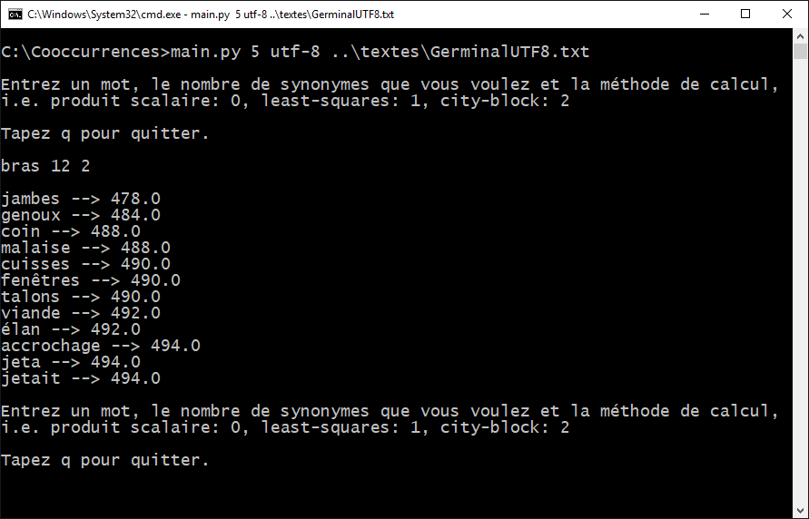

Arguments (respectez l’ordre!)
- Taille de la fenêtre de cooccurrences.
- Encodage du texte (ceux que je vous ai fournis sont en utf-8)
- Chemin du texte à utiliser pour l’entraînement (corpus d’entraînement).

Déroulement
Après avoir lancé l’application, l’utilisateur sera invité à fournir un mot pour lequel il veut des synonymes. L’application lui en imprimera à l’écran. Il devra taper « q » pour quitter, sinon l’application redemande un mot. L’utilisateur doit fournir le mot, le nombre de résultats à afficher (n) et un nombre qui représente la méthode de score à utiliser :
- 0 : produit scalaire
- 1 : least-squares
- 2 : city-block
Ces informations doivent être fournies dans l’ordre décrit et séparées d’une espace.
Vous devez afficher le mot et le score des n meilleurs résultats, en ordre décroissant du meilleur au moins bon, un par ligne. N’oubliez pas de retirer les stop-words de la liste de résultats, mais pas de la matrice !

Code
Quelques consignes au niveau du code :
- Créez trois fichiers distincts :
  - Un qui contient la classe traitant l’entraînement/généralisation.
    - Vous DEVEZ créer une classe ici.
  - Un qui contient la classe traitant recherche/prédiction
    - Vous DEVEZ créer une classe ici.
  - Un contenant le code d’interface graphique. La fonction main() se trouvera ici.
    - Ce fichier peut contenir d’autres fonctions accessoires, par exemple, qui permettent d’interagir avec l’utilisateur.
    - Pas obligé de créer une classe ici.
- Pour ce TP, la fonction main ne doit pas être trop longue : 20 lignes ou moins.
- Respectez le paradigme « if __name__ == ‘__main__’ : »

Équipes
Vous pouvez travailler en équipes de 2 ou 3. Vous devez utiliser GIT pour communiquer votre code entre vous et avec moi. Sachez que ces équipes perdureront tout au long de la session puisque les prochains projets découleront de celui-ci.

À remettre (livrables)
Seuls les fichiers source, incluant au besoin un .gitignore, à remettre via GIT. Votre dépôt GIT devra être nommé C62_NomPrénom1_NomPrénom2_..., afin de représenter les co-équipiers/équipières. Votre dépôt DOIT avoir la structure suivante :
- C62
  - TP1
  - TP2
  - TP3

Le TP1 doit donc, évidemment se trouver dans le répertoire TP1. De plus, le travail devra se trouver sur la branche « main ». Vous devez créer un tag nommé TP1 pour votre remise. C’est ceci qui sera corrigé. N’oubliez pas que les tags exigent un push explicite.

Astuce :
Entraînez et testez votre système sur de très, très petits corpus au début (une 10 à 20 mots avec beaucoup de répétition) et imprimez les états internes pour voir si tout fonctionne.

